VOS VACANCES D‘ETE
EN FRANCE !!!
RESERVEZ DES MAINTENANT
AUPRES DE NOTRE AGENCE
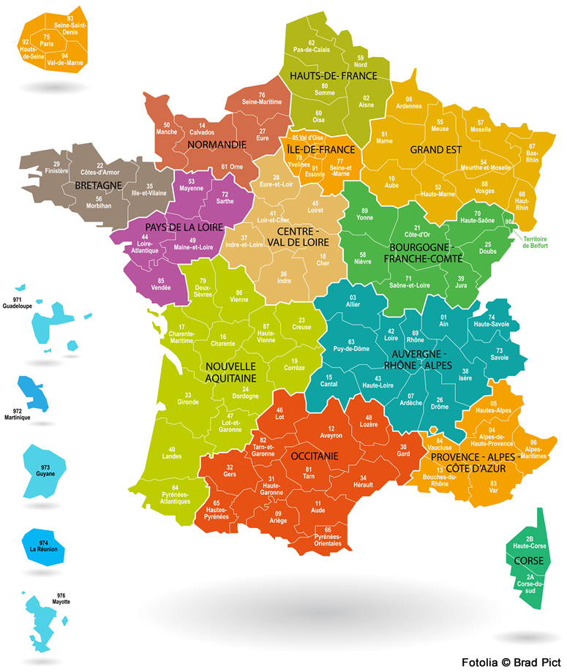
LOCATIONS, MOBILHOME, HOTEL, N’HESITEZ PAS, CONTACTEZ NOUS, NOUS SAURONS VOUS CONSEILLER ET VOUS ACCOMPAGNER

